Offene Fragen digital (Fachpraktiker*innen)
„Rechtsgeschäfte“

Aufgabe: Bitte beantworten Sie die nachfolgenden Fragen mit Hilfe der Wortwolke.
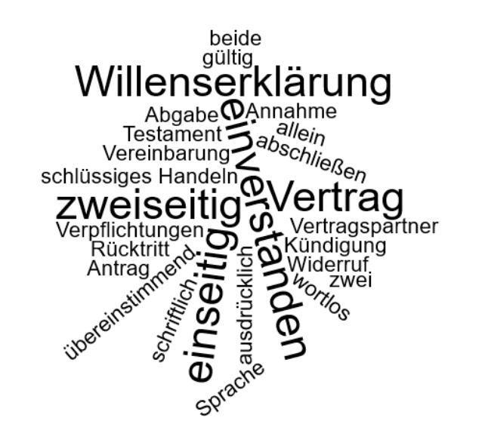
1. Wodurch entstehen Rechtsgeschäfte?
Klicken Sie hier, um Text einzugeben.
2. Nennen Sie bitte zwei Beispiele für Rechtsgeschäfte.
Klicken Sie hier, um Text einzugeben.
3. Erklären Sie bitte die Begriffe „ausdrückliche Erklärung“ und „schlüssiges Handeln“ anhand von Beispielen.
Klicken Sie hier, um Text einzugeben.
4. Wodurch unterscheiden sich einseitige von zweiseitigen Rechtsgeschäften?
Klicken Sie hier, um Text einzugeben.
5. Nennen Sie jeweils drei Beispiele für einseitige und zweiseitige Rechtsgeschäfte.
Klicken Sie hier, um Text einzugeben.
6. Wodurch kommt ein Vertrag zustande?
Klicken Sie hier, um Text einzugeben.

